#### Министерство науки и высшего образования Российской Федерации

#### Федеральное государственное бюджетное образовательное учреждение

#### высшего образования

#### «Владимирский государственный университет

#### имени Александра Григорьевича и Николая Григорьевича Столетовых»

**(ВлГУ)**

**Кафедра информационных систем и программной инженерии**

Лабораторная работа №4

по дисциплине

"Введение в искусственный интеллект"

Выполнил:

ст. гр. ПРИ-117

Емельянов Д.В.

Принял:

Озерова М.И.

Владимир, 2021 г.

**Цель работы**

Знакомство с правилами построения нечетких систем, используя системы типа Мамдани.

**Выполнение работы**

Эталонный график

n = 18;

x1 = 1.2:3.5/(n-1):4.7;

x2 = 0.1:0.8/(n-1):0.9;

y = zeros(n,n);

for i=1:n

for j=1:n

y(i,j) = 4 * sin(x1(i)) + x1(i) / cos(x2(j));

end

end

surf(x1,x2,y);

xlabel('x1');

ylabel('x2');

zlabel('y');

title('Эталонный график');

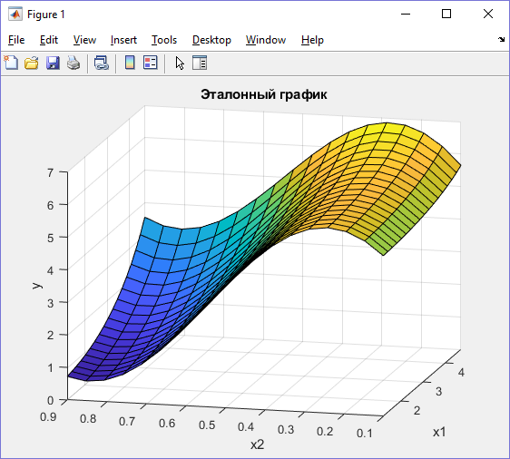

Система нечеткого логического вывода

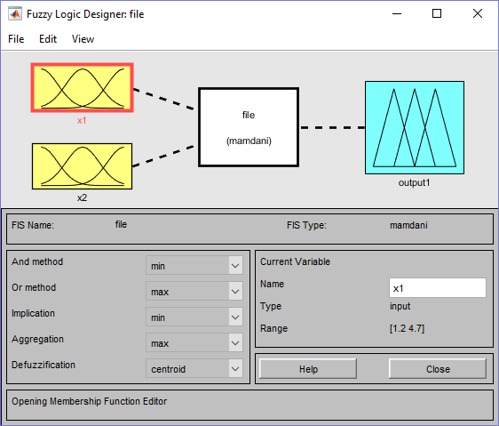

Функции принадлежности

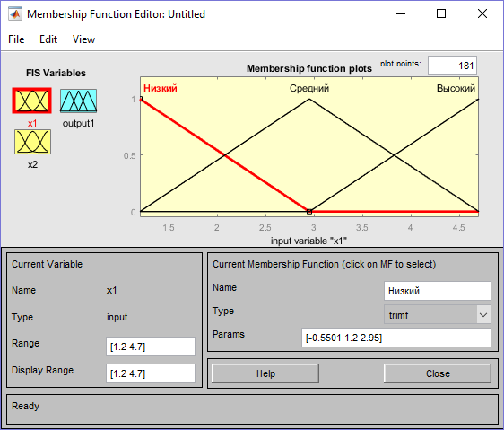

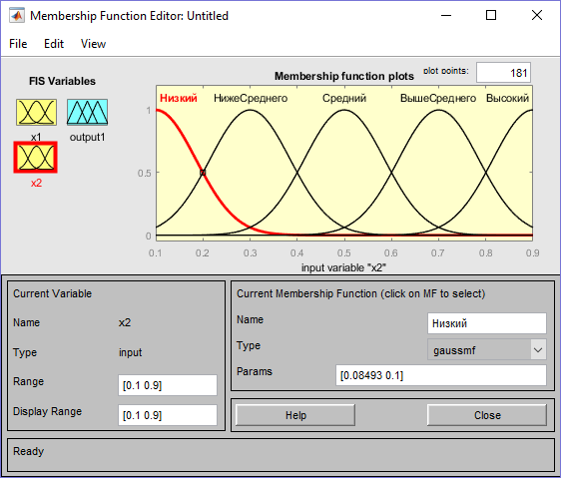

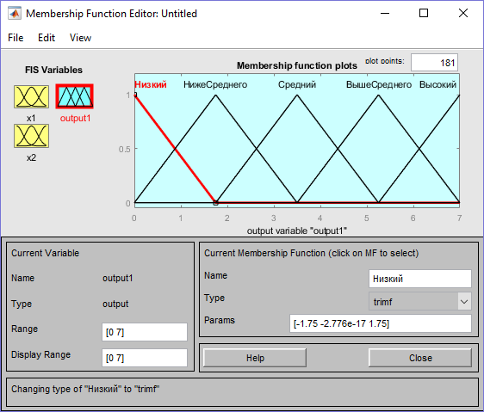

База знаний

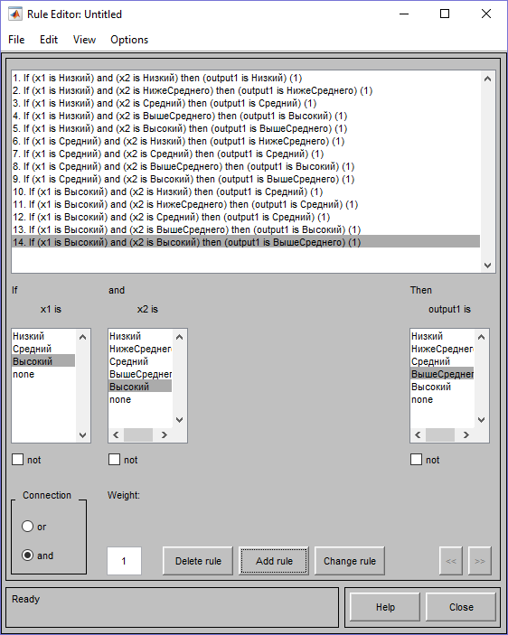

Визуализация нечеткого логического вывода

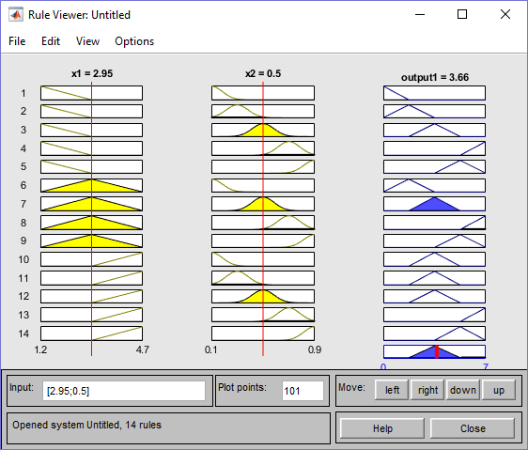

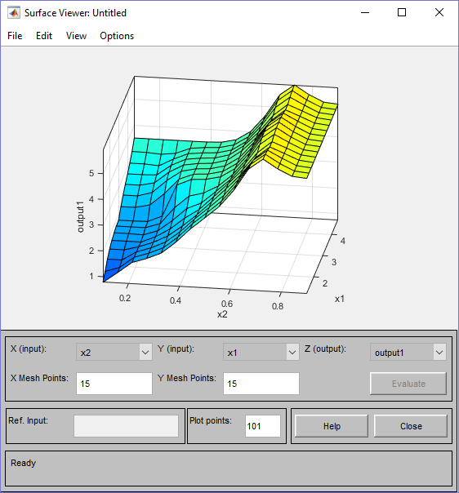

Данная плоскость похоже на эталонную, если еще немного пошаманить над переменными, то можно добиться точного повторения.

**Выводы**

В ходе выполнения лабораторной работы были изучены правила построения нечетких систем, используя системы типа Мамдани.